Рабочий лист
Группа 2

Фамилия, имя __________________________________________________________________________________
Класс ________ Школа__________________________________________________________________________

Задание*. Прочитайте текст и выполните задания, используя экспозицию музея и знания по химии.
Ракета А-4 (Фау-2, V-2) – немецкая одноступенчатая баллистическая ракета
(баллистическая ракета дальнего действия)
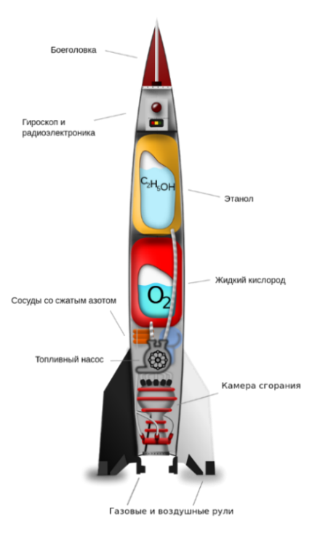
Особенности конструкции:
- 4 отсека: боевой отсек с зарядом взрывчатого вещества, приборный отсек с приборами управления, источниками питания и баллонами со сжатым воздухом, топливный отсек и хвостовой отсек с двигателем;
- 4 стабилизатора в хвостовом отсеке;
- газовый и аэродинамический рули;
- в боевой части был песок и контейнеры с зелёной краской;
- однокамерный жидкостной двигатель;
- топливо: жидкий кислород (внизу) и 75%-ый водный раствор этанола (вверху);
- система подачи топлива: насосная, незамкнутая;
- рабочее тело турбины: парогаз, образовывавшийся при разложении перекиси водорода в присутствии катализатора (перманганата натрия_{(р-р)});
- дальность полёта: 320 км;
- высота траектории: до 100 км.

Класс земля-земля

Первая в мире баллистическая ракета. Создана в гитлеровской Германии в период с 1936 по 1942 годы. Название «Фау-2» происходит от немецкого «Vergeltungswaffe-2», «Оружие возмездия», цифра «2» означает порядковый номер оружия. Название придумал рейхсминистр Германии Йозеф Геббельс. Название «V-2» закрепилось в Германии, Великобритании и США. В русском языке название «Фау-2» стало употребляться с 1945 года. Работы по созданию ракеты проводились коллективом Германского реактивного научно-испытательного института ракетного вооружения в Пенемюнде. Техническим директором института был Вернер фон Браун.
Внешне ракета имела классическую веретенообразную форму, с четырьмя крестообразно расположенными воздушными стабилизаторами (рулями). Головная часть ракеты не отделялась от других частей корпуса. На цель ракета падала целиком, что не способствовало точности стрельбы. Кроме того, все технические проблемы и аварийные ситуации, возникающие при полёте ракеты и приводившие к разрушению корпуса уже после прекращения работы двигателя, приводили к разрушению боевого отсека, что уменьшало возможность поражения цели. Точность попадания ракеты в цель по проекту было 0,5-1 км, но в реальности было 10-20 км.
Для запуска ракеты предусматривалось использовать как защищённые стартовые позиции, так и стартовые позиции полевого типа. Время полёта ракеты от старта до цели составляло около 5 минут. Скорость падения ракеты перед столкновением с поверхностью земли в два раза превышала скорость звука. Отследить направление полёта не представлялось возможным.
Эффективно применять ракету можно было только по крупным площадным целям, прежде всего по мегаполисам.
1.1. Какие из перечисленных характеристик относятся к ракете Р-1? Выберите все верные утверждения из предложенного списка.
1) создана в Германии в 1940-х годах
2) использовала жидкое ракетное топливо
3) имела дальность полёта около 320 км
4) использовалась только в испытательных целях
5) стала прообразом послевоенных баллистических ракет

1.2. Соотнесите компоненты топлива и их роль в работе ракетного двигателя. Для каждой позиции, обозначенной буквой выберите позицию, обозначенную цифрой.
Компонент | Роль
А) этанол  Б) жидкий кислород | 1) окислитель, обеспечивает горение  2) топливо, источник энергии  3) катализатор реакции
А | Б

1.3. Составьте уравнение реакции горения этанола в кислороде. Одна молекула этанола состоит из двух атомов углерода и шести атомов водорода и одного атома кислорода. Расставьте коэффициенты. Сколько молекул оксида углерода(IV) образуется при полном сжигании одной молекулы этанола? В ответе укажите число с точностью до целых.
____________________________________________________________________________________________________________________________________________________________________________________________________________________________________________________________________________________________________________________________________________________________________________________________

Ответ: ______________________

1.4. Стартовая масса ракеты ФАУ-2 составляла 12500 кг. Масса пустой конструкции (без топлива и боеголовки) составляла 3500 кг, масса боеголовки – 1000 кг. Сколько килограммов топлива было в ракете перед стартом? В ответе укажите число с точностью до целых.
___________________________________________________________________________________________________________________________________________________________________________________________________________________________________________________________________________________________________________________________________________________________________________________________________________________________________________________________________________________________
Ответ: ______________________

1.5. Установите хронологическую последовательность событий. В ответе укажите последовательность чисел, начиная с наименьшего.
1) первый успешный запуск ракеты Фау-2
2) начало серийного производства ракет Фау-2
3) изучение конструкции ракеты Фау-2 советскими и американскими специалистами после войны
4) использование ракет ФАУ-2 в боевых действиях против Лондона

Ответ: ______________________
1.6. Почему для ракеты ФАУ-2 был выбран этанол, а не керосин? Из предложенного списка выберите все верные ответы из предложенного списка.

1) спирт выделяет значительно больше энергии на единицу массы, чем керосин, что увеличивало дальность полёта;
2) спирт обладает высокой теплотой испарения и лучше охлаждает двигатель;
3) в Германии во время войны наблюдался дефицит нефтепродуктов, а спирт можно было производить из картофеля и древесины;
4) спирт менее токсичен и проще в обращении по сравнению с керосином;
5) технология производства и использования спиртового топлива была хорошо освоена в Германии.

